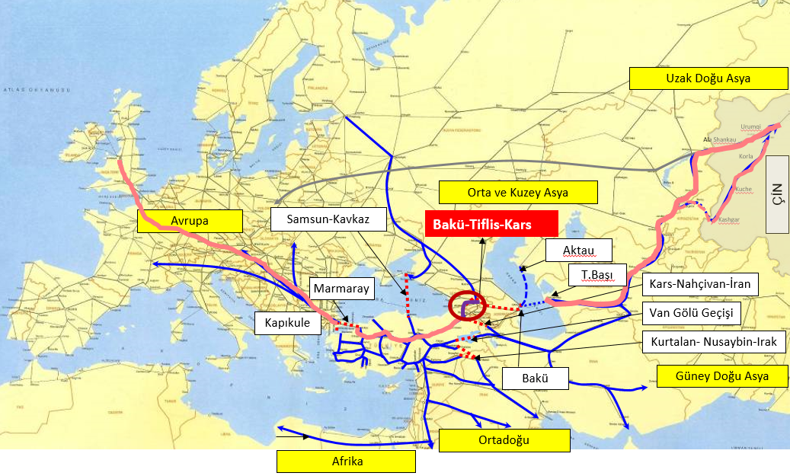
TÜRKİYE – GÜRCİSTAN – AZERBAYCAN DEMİRYOLU (KARS-AHILKELEK-TİFLİS-BAKÜ) (DAP)
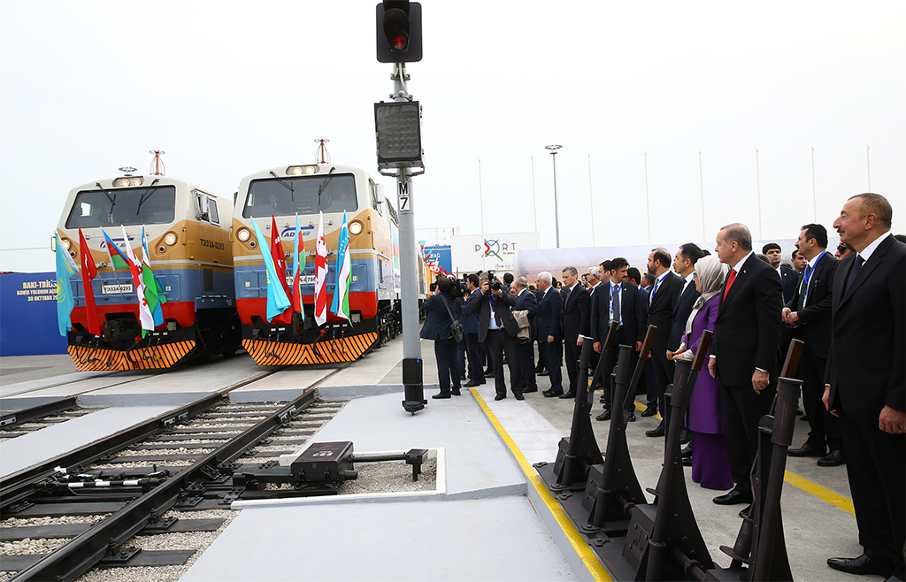

Konumu : Ardahan-Kars
Başlama-bitiş tarihi : 1999-2022
Teknik özellikler : 79 km, çift hatlı, sinyalizasyonlu, 120 km/h proje hızı
Açıklamalar : Hat işletmeye alındığında yıllık 1 milyon yolcu ve 6,5 milyon ton yük taşıma kapasitesine sahip olacaktır. 2034 yılı sonunda ise 3 milyon yolcu ve 17 milyon ton yük taşıma kapasitesine ulaşacaktır.

İş kapsamında çift hat olarak planlan 6 km’lik Akyazı-Kars hattında sanat yapıları tamamlanmış olup, tek hat üzerinden banliyö hizmetleri verilmeye başlanmıştır. Ayrıca Kars Garı tamamlanmış ve TCDD’ye devir teslim işlemleri gerçekleştirilmiştir.
30.10.2017 tarihinde Azerbaycan’ın Başkenti Bakü’de yapılan resmi tören ile tek hat dizel işletmeciliğe açılmıştır.

